[Great Mooc文档]

2015

Great Mooc参赛队

青岛科技大学

2015/10/1

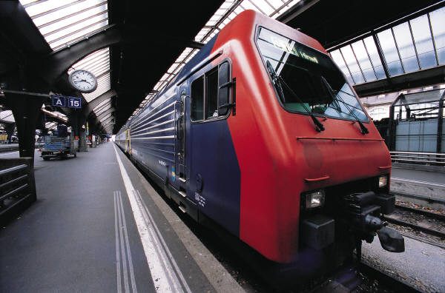

目录

GreatMooc项目文档 1

1.什么是慕课，我们为什么要做慕课？ 1

2.项目概述 2

2.1项目信息 2

2.2主要功能 2

2.3.开发工具 7

2.4.开发技术 8

3.系统特色 9

3.1.简洁美观的界面设计。 9

3.2.界面交互友好，简单易操作。 10

3.3后台用java语言开发，采用经典的MVC模式。 11

3.4功能高度模块化，即功能模块与功能模块之间高度的低耦合性。 12

3.5良好的数据库表设计 12

4．团队开发过程和问题解决 13

4.1作品项目进度的问题 13

4.2模块之间的对接以及模块的整合 14

4.3作品bug的解决 14

5.未来展望 14

5.1增添“学习计划”功能 14

5.2增添“知乎式问答”模块： 15

5.3 MOOC将会成为未来教育的趋势 15

## ****1.什么是慕课，我们为什么要做慕课？****

MOOC是Massive Open Online Course（大规模在线开放课程）的缩写，是一种任何人都能免费注册使用的在线教育模式。MOOC有一套类似于线下课程的作业评估体系和考核方式。MOO平台向大众提供中国知名高校的MOOC课程，在这里，每一个有意愿提升自己的人都可以免费获得更优质的高等教育。

****全球的教育资源是不平等的，东方和西方，城市和农村都是不平等的。我们非常希望能够通过互联网这个渠道和手段，打破各种壁垒，让每个人都可以平等地进行教育。****

****我们的愿景是，希望和中国的众多知名高校建立合作关系，将这些高校高质量的课程资源，以免费公开的方式发布在慕课平台上，让中国渴求知识的有志者，能够汲取这些课程中蕴含的巨大的知识能量，突破****中国传统教育****的桎梏！****

## ****2.项目概述****

### ****2.1项目信息****

|  |  |
| --- | --- |
| 项目名称 | GreatMooc在线学习平台 |
| 委托单位 | 齐鲁软件设计大赛组委会 |
| 开发单位 | 青岛科技大学GreatMooc小组 |
| 指导老师 | 张炜 |
| 开发日期： | 2015/7/15-2015/9/20 |

### ****2.2主要功能****

****前台功能框架图****

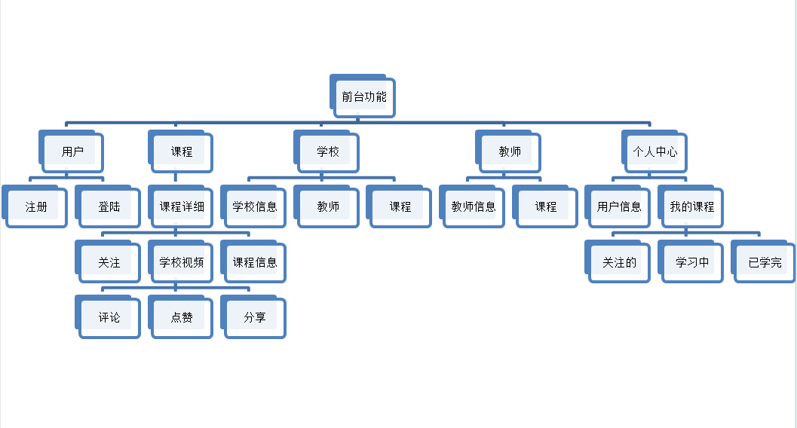

****后台功能框架图****

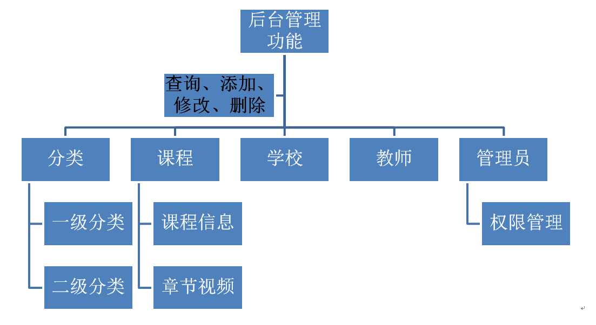

#### 前台功能

#### 2.2.1注册功能：访客通过邮箱注册,可申请能够得到一个网站的账户。有了账户才能学习课程.

#### 2.2.2注册后发邮件激活功能：访客在注册之后，系统会立即向用户注册使用的Email发送一封激活邮件，用户点击激活后，才可登录使用

#### 2.2.3登录功能：访客通过在登录界面填写账户和密码，可以登录此网站，关注和学习课程,使用用户中心等功能。

#### 2.2.4课程相关功能:

##### 2.2.4.1非用户和用户共有的功能

2.2.4.1.1查看全部课程:显示该平台上的所有课程.

2.2.4.1.2按分类看看课程:显示该分类下的所有课程(分 类功能下面讲)

2.2.4.1.3关键字搜索课程:通过关键字来搜索想要查看 的课程.

##### 2.2.4.2.用户享有的功能

2.2.4.2.1显示课程详细信息:显示课程详细信息,包括课程大图，学习人数，课程时长，已学时长，关注课程，所属学校，授课教师，课程介绍，课程的章节和章节下的视频。非用户访问课程详细界面会被拦截，进入到登录界面。

2.2.4.2.2关注课程:用户点击在课程详细界面的关注按 钮,即可关注该课程.

#### 2.2.5课程分类：有一级分类和二级分类,一级分类为性质区分，如:计算机技术和历史哲学,一级分类下面有更细致的二级分类,如计算机技术下有:前端开发,后台开发,语言学习,数据库开发等等；课程所属于二级分类下。

#### 2.2.6视频在线播放:在课程详细界面,课程的章节下有对应的若干个视频.点击视频名称可进入视频播放界面.

#### 2.2.7视频播放界面的关灯,全屏和分享功能.

#### 2.2.8视频下面的用户评论和回复功能,评论的点赞功能

#### 2.2.9显示课程列表时,用AJAX实现的异步通信:”点击加载更多”功能.

#### 2.2.10查看所有合作学校以及单个学校的详细信息功能.

#### 2.2.11查看所有教师以及单个教师的详细信息功能.

#### 2.2.12个人中心功能:

##### 2.2.12.1个人信息的显示和修改功能

##### 2.2.12.2我的课程记录功能:

2.2.12.2.1记录我的已关注课程.

2.2.12.2.2记录我的正在学习课程,并详细记录已学完某个课程的哪些视频.

2.2.12.2.3记录我已经学完的课程.

#### **后台管理功能**

#### 2.2.13后台管理员的登录功能

#### 2.2.14后台管理员对课程添加,删除,修改,查询等功能

#### 2.2.15后台管理员对学校添加,删除,修改,查询等功能

#### 2.2.16后台管理员对教师添加,删除,修改,查询等功能

#### 2.2.17后台管理员对课程下的章节添加,删除,修改,查询等功能

#### 2.2.18后台管理员对课程下的章节下的视频添加,删除,修改,查询等功能

#### 2.2.19后台管理员对课程一二级分类添加,删除,修改,查询等功能

### ****2.3.开发工具****

#### **2.3.1前端界面开发工具：**

* + - **Macromedia Dreamweaver 8**
    - **EditPlus**
    - **Chrome（谷歌），FireFox（火狐），IE浏览器**
    - **PhotoShop CS5**

#### **2.3.2后台开发工具：**

* **Java运行环境JDK**
* **MyEclipse（或Eclipse）**
* **Mysql5.6数据库**
* **Tomcat8.0**

**2.3.3文档和PPT工具：**

* **Word 2007**
* **WPS 2013**

#### **2.3.4后期视频处理工具：**

* **KKcaptuers**
* **AfterEffects**

### ****2.4.开发技术****

#### **2.4.1.前端开发技术：**

* + - **网页编写语言：HTML和CSS**
    - **制作动态网页效果的脚本语言：JavaScript和它的标准库：jQuery**

#### **2.4.2.后台开发技术：**

* + - **Java语言**
    - Java Web技术（JSP，Servlet，JavaBean,Filter，Listener）
    - Java Mail技术
    - **经典的MVC模式**

#### 2.4.3.交互式的网页开发技术，异步JavaScript与XML：AJAX

**AJAX通过在后台与服务器进行少量数据交换，可以使网页实现异步更新。这意味着可以在不重新加载整个网页的情况下，对网页的某部分进行更新**

#### **2.4.4. 数据库技术：**

**使用Mysql数据库来存储数据；使用c3p0连接池，来管理服务器和数据库的连接数，使物尽其用，避免浪费**

## ****3.系统特色****

### **3.1.简洁美观的界面设计。**

我们采用黑色和灰白色作为网站颜色的主色调，界面色彩搭配符合美学观点，显得高端大气，具有高科技性的感觉，协调舒适，能在有效吸引用户的注意力。长宽接近黄金点比例，布局合理。 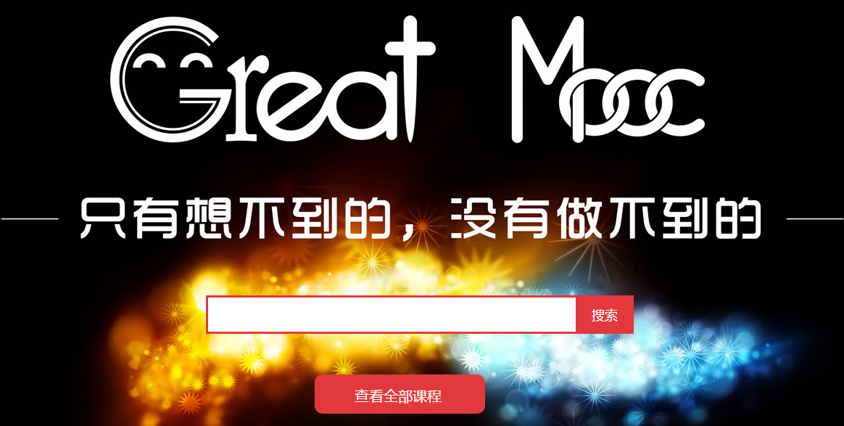

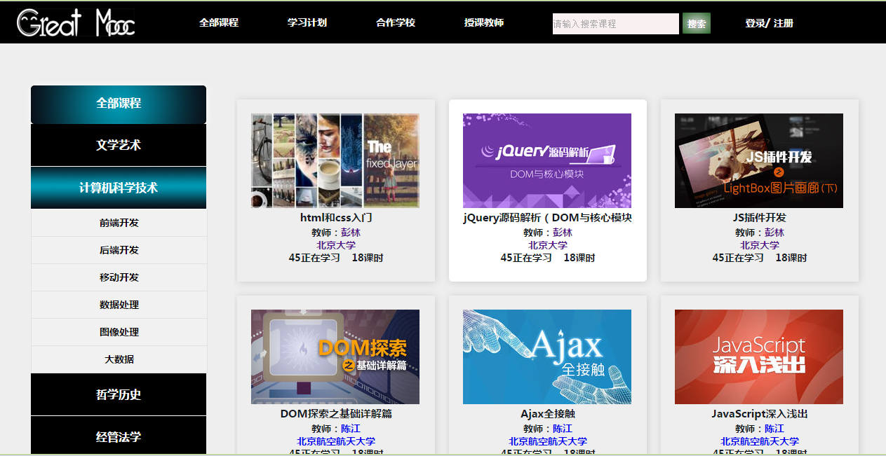

### **3.2.界面交互友好，简单易操作。**

**例如在上图左侧的课程分类模块，用JavaScript脚本做出了“手风琴式”的下拉效果。当鼠标悬放在一级分类名称上时，便会徐徐下拉显示该一级分类下的二级分类；当鼠标悬放在下一个一级分类上时，上次**一级分类下的二级分类会慢慢收起，这个一级分类下面的二级分类会慢慢下拉显示。再如下图的“点击加载更多”按钮，摒弃了传统的分页技术，采用AJAX技术，在不刷新页面的情况下，局部更新数据。以及视频播放界面的关灯，全屏，快进快退，以及分享到各大社交平台（新浪微博，QQ空间，人人网，开心网，飞信等等）

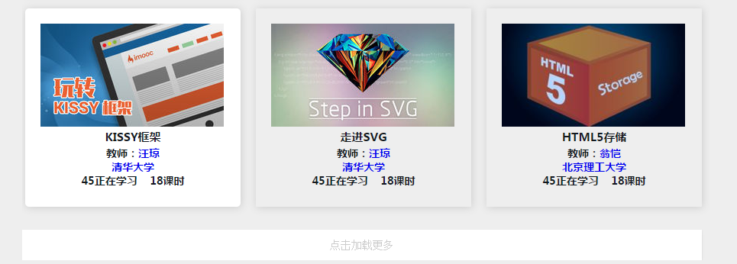

### **3.3后台用java语言开发，采用经典的MVC模式。**

MVC 分层有助于管理复杂的应用程序，因为您可以在一个时间内专门关注一个方面。例如，您可以在不依赖业务逻辑的情况下专注于视图设计。同时也让应用程序的测试更加容易。MVC 分层同时也简化了分组开发。不同的开发人员可同时开发视图、控制器逻辑和业务逻辑。****MVC模式具有****耦合性低，重用性高，生命周期成本低，可维护性高，有利软件工程化管理等优点。

### **3.4功能高度模块化，即功能模块与功能模块之间高度的低耦合性。**

**每一个模块都封装和集成的比较完备，与其他模块之间联系和调用都按照定义的标准和规范。且某个模块出错后，对其他模块的影响极低。**

### **3.5良好的数据库表设计**

**对于用户，课程，课程分类，课程章节，章节下面的视频，视频对应的评论和回复，合作学校，授课教师等模块以及它们之间的联系，我们最初设计了26张表来存放数据。后来在开发过程中，根据数据库范式，对数据库不断优化改进，使数据库部分由第一范式上升到了第二、第三范式。极大地消除了数据的冗余性。**

**3.6高度的系统安全性和先进的技术**

**每一个模块都有专门的异常处理机制，来处理可能出现的异常，使系统继续良好运行。对于用户从客户端写入的数据（即用户填写的表单数据），系统采用了3层“盾牌”对其进行校验和安全防护。第一层，在浏览器层用JavaScript脚本，对用户填写的数据进行第一次校验，并将错误信息反馈给用户；第二层，在后台对从浏览器传递过来的数据进行第二次校验，并将错误信息反馈给用户；第三层，在service（即业务逻辑层）对异常的数据或业务逻辑，用专门的异常类对其处理。此外，系统在多处采用AJAX技术进行异步通信来实时”监控”。例如,注册时填写邮箱,AJAX会立即访问服务器,从数据库查询相关信息,若邮箱已经被注册,则当时就能提示用户”该邮箱已被注册”(见下图).**

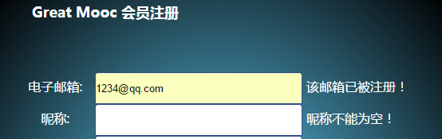

## ****4．团队开发过程和问题解决****

### **4.1作品项目进度的问题**

**经过小组队员的讨论我们决定前台和后台同时进行开发，负责前台开发的队员在搜寻素材的同时设计页面的布局，然后将素材融合在一起形成一个完整的静态页面以备后台开发队员调用形成动态的页面。后台开发的队员讨论设计数据库的表结构以及表与表之间的关系，然后设计实现对数据库的CURD操作，将对数据库的操作封装好。前后台同时进行的同时，每个周按时开会，汇报队员之间的进度，协调前后台之间的开发进度，小组通过这样的方式有效的控制了作品的开发进度。**

### **4.2模块之间的对接以及模块的整合**

**后台开发将其分为三块，后台开发的队员每人负责一个模块的开发，开发前详细的讨论了每个模块的构成，以及模块与模块之间的接口如何对接，需要怎样的参数，通过合理的封装和模块与模块之间的低耦合性，我们仅仅用了很短的时间就将各个模块组合起来，并且组合后的作品保持了大部分的模块正常的运行，只有极少数的模块出现了少数的bug。**

### **4.3作品bug的解决**

**队员之间通力协作，积极沟通，一起讨论解决出现的细节问题以及一些bug，良好的解决了诸如视频分享功能，界面跳转后的丢失网页的头部和页脚问题，个人中心信息不全的bug。**

## ****5.未来展望****

### **5.1增添“学习计划”功能**

**学习计划功能会建议性地告诉用户：成为一个“程序员、前台设计师、企业家、音乐人……”需要学习的课程有哪些，以及学习这些课程的顺序。**

**比如你想成为一名前台设计师，网站就会建议你按照一个顺序学习如下课程:《html和css》🡪《jQuery和javaScript》🡪《网站界面设计和色彩搭配》，并建议选择性地学习photoshop等平面处理工具和色彩心理学。**

**学习计划是由网站初步编写，用户可以自定义自己的学习计划曲线，网站会鼓励大咖用户分享自己的学习计划曲线，这样新用户就可以借鉴其他大咖用户的学习计划。**

**学习计划功能让用户能系统的学习一方面的知识，让用户感觉自己的学习是有目标的，而不是随便地选择零零散散的课程。**

### **5.2增添“知乎式问答”模块：**

**借鉴知名问答社区“知乎”的问答模式，由用户提出问题，其他用户来发表自己的看法和见解。这个问答社区具有点赞、收藏、评论、分享和邀请回答等功能，力争打造一个较为专业、氛围友好的问答社区。**

### **5.3 MOOC将会成为未来教育的趋势**

**未来的MOOC将会呈现给我们一个怎样的教育?随着互联网，大数据，云计算的兴起，科技已经影响各个行业，教育行业也不例外，从早期的课堂教育，逐渐演变成在线教育与课堂教育并行，MOOC这种在线教育形式就这样渐渐地发展、成长。从过去的被否定、排斥，到现在的快速成长，MOOC经历了许多，站在过去与未来的交叉点，MOOC的发展趋势会在那些场景出现？**

**MOO平台向大众提供中国和外国知名高校的MOOC课程，在这里，每一个有意愿提升自己的人都可以免费获得更优质的高等教育。**

**未来MOOC所颁发的证书也会逐渐的被重视，教育是开放的，人们可以在一定的框架范围内自主定义自己的个性化学习方案。**

**MOOC的在线教育形式将渐渐地被越来越多的大学所接受，学生在MOOC上学习的课程将有对等的学分。**

**MOOC的课程会变得越来越丰富，不仅仅有我们平时所学习的专业课程，还有诸如学习如何制作模型，如何烹饪制作饭菜。这样看来，对MOOC未来的畅想还有很多很多……**

**我们非常希望能够通过互联网这个渠道和手段，打破各种壁垒，让每个人都可以平等地进行教育。我们的愿景是：MOOC和中国的众多知名高校建立合作关系，将这些高校高质量的课程资源，以免费公开的方式发布在慕课平台上，让中国渴求知识的有志者，能够汲取这些课程中蕴含的巨大的知识能量，突破中国传统教育的桎梏！**